/06 RM 03122
Internet

ATIVIDADE – PÁGINA: 16

11) Você conhece algum provedor de e-mail gratuito? Qual?
sim. gmail

12) Preencha os parênteses com (V) para verdadeiro e (F) para falso:
(v ) Todo endereço de e-mail possui o símbolo arroba @.

(f ) O e-mail substitui as antigas cartas de papel.

(f ) Para você ter um e-mail não é necessário se cadastrar em um provedor.

( v) O login identifica o dono do e-mail.

( v) Caixa de entrada onde fica os e-mail enviados.

MS – Excel 2007

ATIVIDADE – PÁGINA: 33

1) Encontre os navios na planilha e ganhe a Batalha Naval.
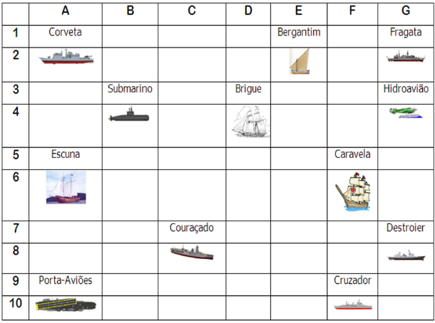

Escreva as células das imagens dos navios:
Bergantim: e1 Brigue: d3 Caravela: f6
Couraçado: c7 Cruzador: f9 Corveta: a1
Destroier: g3 Escuna: a9 Fragata: g1
Submarino: b3 Porta Aviões: a9 Hidroavião: g3

MS – Excel 2007

ATIVIDADE – PÁGINA: 34

2) Faça as seguintes operações matemáticas na planilha do Excel:

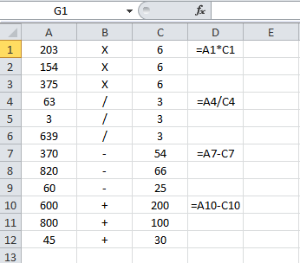

203 X 6 = 1218 154 x 6 = 924 375 X 6 =

63 : 3 = 21 3 : 3 = 1 639 : 3 =213

370 - 54 = 316 820 – 66 = 60 - 25 =35

600 + 200 = 800 800 + 100 = 900 45 + 30 =75

